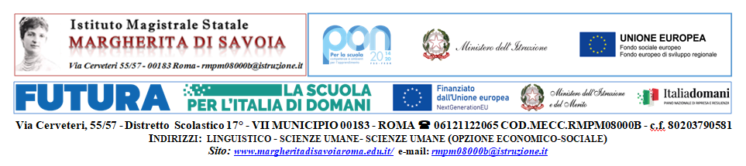
RELAZIONE FINALE POTENZIAMENTO

ATTIVITÀ SVOLTE NELL’AMBITO DEL POTENZIAMENTO
DOCENTE
CLASSE DI CONCORSO
NUMERO ORE DI POTENZIAMENTO DA DECRETO DI ASSEGNAZIONE
ATTIVITÀ SVOLTE E NUMERO DI ORE PER OGNI ATTIVITÀ
DESCRIZIONE DELLE ATTIVITÀ SVOLTE
ATTIVITÀ SVOLTE |  | Data e orario delle attività svolte | Valutazione efficacia attività didattica
[ ]Molto positiva
[ ]Abbastanza positiva
[ ]Negativa
[ ]Molto negativa
Data_________ Il docente_______________________

